# Actividad individual

## Diseño del modelo relacional

### **Ejercicio 2 – El club de futbol**

**Enunciado:**

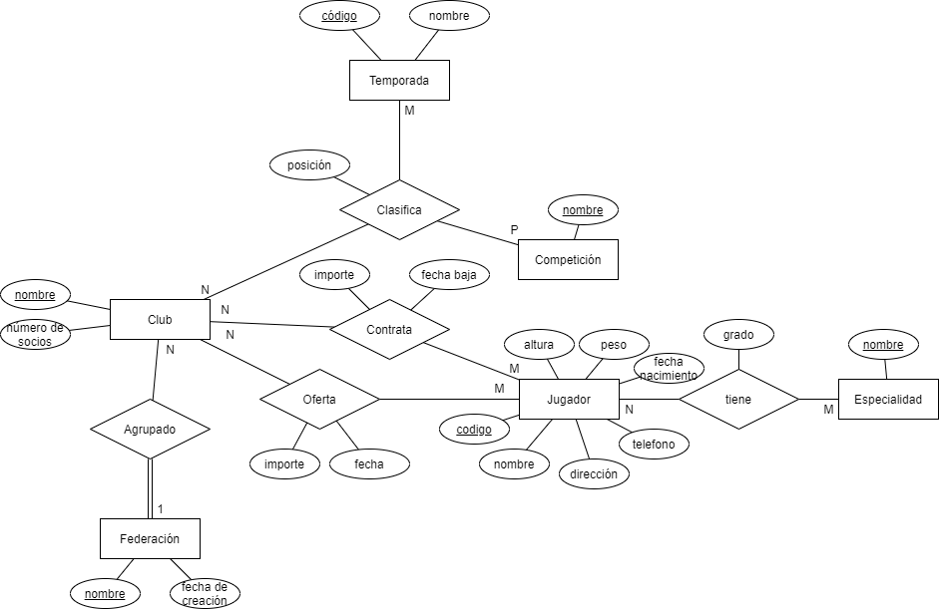Dado el siguiente diagrama E-R creado para gestionar competiciones de futbol,

se solicita,

1. Realizar la transformación al modelo relacional.

Ejemplo:

**CLASIFICACION** (nombre_club, código_temporada, nombre_competición, posición) donde {nombre_club} referencia CLUB, {código_temporada} referencia TEMPORADA y {nombre_competición} referencia COMPETICION

**TEMPORADA**: codigo, nombre.

**COMPETICION:** nombre.

**CLUB**: nombre, numero_socios.

**FEDERACION**: nombre, fecha_creacion, nombre_club. nombre_club referencia a club.

**JUGADOR**: codigo, nombre, dirección, teléfono, fecha_nacimiento, peso, altura.

**ESPECIALIDAD**: nombre.

**CLASIFICA**: nombre_competicion, codigo_temporada, nombre_club, posición. nombre_competicion referencia a competición, codigo_temporada referencia a temporada, y nombre_club referencia a club.

**CONTRATA**: nombre_club, codigo_jugador, importe, fecha_baja. nombre_club referencia a club y codigo_jugador referencia a jugador.

**OFERTA**: nombre_club, codigo_jugador, importe, fecha. nombre_club referencia a club y codigo_jugador referencia a jugador.

**TIENE**: codigo_jugador, nombre_especialidad, grado. codigo_jugador referencia a jugador, y nombre_especialidad referencia a especialidad.

1. Crear las tablas en Oracle y mostrar el esquema relacional resultante.

El esquema generado debe exportarse a PNG y pegarse, con la opción del menú desplegable: imprimir diagrama en archivo de imagen.

1. Introducir datos en las tablas creadas y responder a las preguntas.
2. Introducir una competición, dos clubs y una temporada. ¿Es posible registrar que uno de los clubs se queda en la primera posición y el otro en segunda posición? Pegar los datos introducidos en la tabla de clasificaciones.

Si.

1. Crear un jugador. Reflejar que uno de los clubs le hace dos ofertas al mismo jugador por importes distintos en fechas diferentes. ¿Se puede registrar? Si no fuese posible

¿qué cambios introducirías para poder reflejarlo? Realízalos y haz una captura del resultado.

No se puede registrar dos ofertas del mismo equipo en distintas fechas con importes distintos. Para arreglarlo, una solución podría ser crear el mismo jugador, pero cambiándole el codigo.

1. Trata de registrar un club en dos federaciones. ¿Es posible y por qué?

No, ya que un club solo puede estar en una federación.